Cây quyết định (Decision Tree) thuộc nhóm học có giám sát (supervised learning), được sử dụng cho cả bài toán phân loại (classification) và hồi quy (regression).

**Ý tưởng chính**: Tìm cách phân chia dữ liệu theo từng đặc trưng sao cho kết quả trong mỗi nhánh là đồng nhất có thể.

**Cây quyết định** là mô hình dạng cây, trong đó:

* **Nút gốc (Root Node)**: điểm bắt đầu, chứa điều kiện đầu tiên để phân chia dữ liệu.
* **Nút quyết định (Decision Node)**: nơi kiểm tra điều kiện và chia dữ liệu.
* **Nhánh (Branch)**: kết quả của điều kiện kiểm tra.
* **Nút lá (Leaf Node)**: kết quả cuối cùng (nhãn hoặc giá trị dự đoán).

**Nhãn (label)** là giá trị đầu ra mà mô hình cần dự đoán.

* Trong **phân loại**: nhãn là lớp (ví dụ: “spam” hoặc “not spam”).
* Trong **hồi quy**: nhãn là giá trị số (ví dụ: giá nhà, nhiệt độ).
* Mỗi mẫu dữ liệu trong tập huấn luyện đều có một nhãn tương ứng, và cây quyết định học cách phân chia dữ liệu để dự đoán nhãn đó.

1. **Cơ Chế Phân Chia Nút**

**Bước 1: Tính "độ không đồng nhất" của nút cha**

* **Phân loại**: Gini Impurity/Entropy.
* **Hồi quy**: Phương sai/MSE.

**Bước 2: Thử các cách phân chia**

* Với mỗi thuộc tính và ngưỡng (liên tục) hoặc giá trị (rời rạc):
  + Chia dữ liệu → tạo **các nút con**.
  + Tính "độ không đồng nhất" **cho từng nút con**.
  + Tính **trung bình có trọng số** (theo số lượng mẫu).

**Bước 3: Chọn phân chia tối ưu**

* **Công thức chung**:
* Độ cải thiện = Độ không đồng nhất(nút cha)- Trung bình trọng số(nút con)
* Chọn phân chia có **độ cải thiện lớn nhất**.
* **Bước 4: Lặp đệ quy** → Dừng khi gặp điều kiện dừng.

**Điều kiện dừng**:

* Tất cả mẫu trong một nút thuộc cùng một lớp.
* Không còn thuộc tính nào để phân chia.
* Đạt đến độ sâu tối đa của cây hoặc số lượng mẫu tối thiểu tại nút.

**Dự đoán**:

* Khi dự đoán cho một mẫu mới, mẫu sẽ đi qua cây từ nút gốc, qua các nút bên trong theo các điều kiện phân chia, cho đến khi đến nút lá để nhận kết quả.

**tại mỗi bước,** thuật toán chỉ chọn giải pháp tốt nhất cục bộ (tức là phân chia tốt nhất tại nút hiện tại) mà không xem xét tác động tổng thể hoặc tối ưu toàn cục của cây.

**Các thuật toán xây dựng Cây Quyết định**

### **Tổng quan về tiêu chí phân chia :** Mỗi nút trong cây quyết định cần chọn “thuộc tính” (hoặc tập giá trị) sao cho dữ liệu ở mỗi nhánh sau khi chia là thuần nhất nhất. Chỉ số phân tách (impurity measure) giúp đánh giá độ “lộn xộn” của nhãn trong một nút, từ đó chọn điểm chia tốt nhất.

Cây phân loại Hai tiêu chí phổ biến nhất là :

: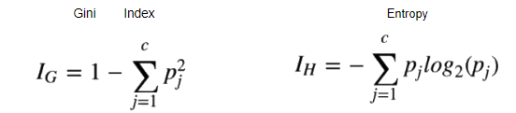

|  |  |
| --- | --- |
| **Gini Index** là một thước đo độ tinh khiết của tập dữ liệu, thường được sử dụng để đánh giá mức độ hỗn loạn giữa các lớp trong một nút của cây quyết định.   * c: số lớp. * p_j: xác suất thuộc lớp j.   Độ lộn xộn Gini càng nhỏ khi một lớp chiếm ưu thế, lớn nhất khi các lớp đều bằng nhau.  Ví dụ với 2 lớp, p₁ = 0.7, p₂ = 0.3:   * *∑pj2=0.72+0.32=0.49+0.09=0.58* * *IG=1−0.58=0.42* | **Entropy** là một thước đo sự không chắc chắn hoặc độ hỗn loạn trong tập dữ liệu. Nó dựa trên lý thuyết thông tin và được sử dụng để đánh giá mức độ lẫn lộn giữa các lớp.   * log₂(p_j): log cơ số 2, đo “lượng thông tin” của lớp j. * Khoảng giá trị: từ 0 (hoàn toàn thuần nhất) đến *log⁡2(c)\log_2(c)* (rất hỗn độn).   Ví dụ với 2 lớp, p₁ = 0.5, p₂ = 0.5:  *I_H = -[0.5*log_2 (0.5 )+ 0.5*log_2 (0.5)] = 1* bit  Nếu p₁ = 1, p₂ = 0 thì *IH=0* |

Cây hồi quy không dùng **Gini hay Entropy** như cây phân loại, mà dùng **phương sai**. Tại mỗi node, ta chia dữ liệu thành 2 phần (trái và phải) sao cho **giảm được nhiều phương sai nhất** trong dữ liệu đầu ra (y).

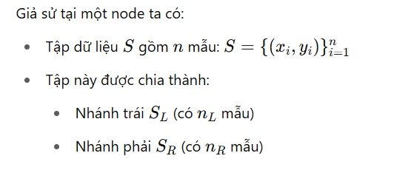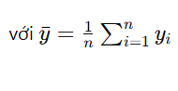

Lượng giảm phương sai (Gain): Cách chia nào có **Gain lớn nhất → chọn chia đó.**

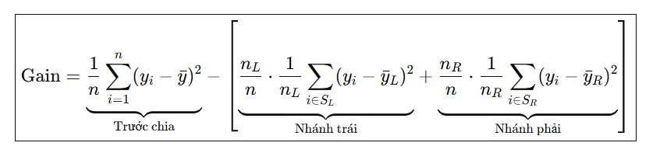

ví dụ :

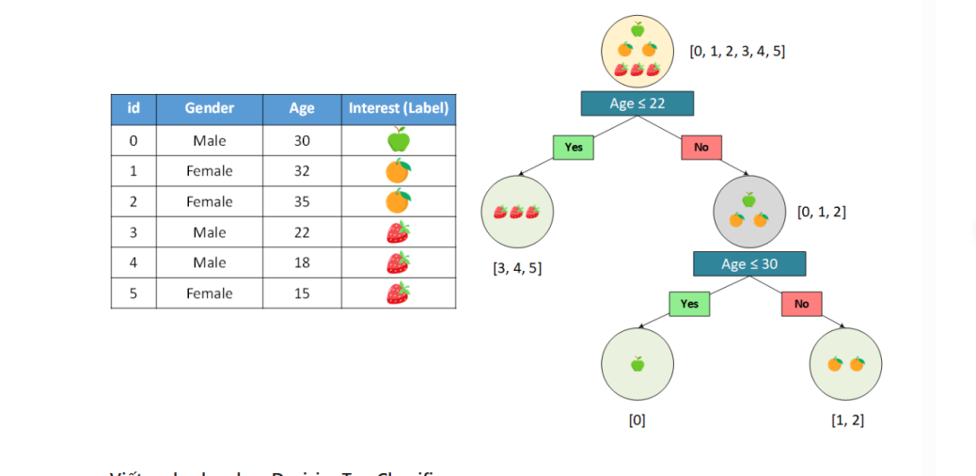

Ví dụ dữ liệu đầu vào gồm ba cột **Gender** (giới tính), **Age** (tuổi) và **Interest** (sở thích, tức nhãn cần phân loại). Cây quyết định được xây dựng từ dữ liệu này như trong hình trên, với chỉ số Gini để đánh giá chất lượng phân chia.

Tại nút gốc (root), thuật toán sẽ thử chia dữ liệu theo các thuộc tính khác nhau (giới tính hoặc tuổi) và lựa chọn điều kiện phân chia làm sao để *chỉ số Gini được giảm nhiều nhất*.

**Tại sao chọn Age thay vì Gender?** Ta tính Gini của phép chia theo từng thuộc tính. Phân chia theo **Gender** tạo hai nhóm: nhóm *Male* (3 mẫu) có nhãn {Apple, Strawberry, Strawberry} với Gini ≈ 0.444, nhóm *Female* (3 mẫu) có nhãn {Orange, Orange, Strawberry} với Gini ≈ 0.444. Trọng số gộp GiniGender =63 ×0.444+63 ×0.444=0.444.

Nếu phân chia theo **Age**, ta xem xét các ngưỡng tiềm năng (ví dụ giữa 22 và 30 là ngưỡng 26) rồi tính Gini. GiniAge≤22 = 0.222 Đây là giá trị Gini tổng thấp hơn Do vậy, thuật toán chọn phân chia theo **Age ≤ 22** tại nút gốc, vì **độ tinh khiết Gini được giảm mạnh nhất**

**Chọn ngưỡng 22 và 30 vì :** Thuật toán thử các ngưỡng giữa 15-18 (≈16.5), 18-22 (20), 22-30 (26), 30-32 (31), 32-35 (33.5) và tính Gini tổng. Kết quả cho thấy ngưỡng giữa 22 và 30 (26) cho Gini tổng ≈0.222, tốt nhất. Ta có thể chọn ngưỡng là 22 (vì sau 22 là 30) để được cùng kết quả phân chia: nhóm ≤22 có ba mẫu (Strawberry) và nhóm >22 có ba mẫu còn lại.

Nhánh trái (Age ≤ 22) thu về ba mẫu đều thuộc cùng lớp (cả ba đều “Strawberry”), nên Gini của nhánh trái này bằng 0; **nhánh phải** còn lại gồm ba mẫu với phân bố hỗn hợp (1 apple, 2 orange) và tiếp tục được chia .

Tiếp tục với nhánh phải ban đầu (các mẫu có *Age > 22* tức {30, 32, 35} tương ứng các lá 0,1,2), thuật toán lại xét các ngưỡng giữa 30-32 (31) và 32-35 (33.5). Thử ngưỡng *Age ≤ 30* (tức nhóm trái chỉ chứa mẫu 30; nhóm phải chứa 32,35) cho kết quả **nhánh trái một lớp (Apple) và nhánh phải một lớp (Orange)**, nên cả hai nhánh con đều Gini = 0, Gini tổng = 0. Đây là phân chia tốt nhất. (Nếu thử 31 hoặc 33.5, ta vẫn được Gini tổng = 0.25, kém hơn). Vì vậy **Age ≤ 30** được chọn tại nút này. Nhánh trái (Age ≤ 30) chứa mẫu Apple, nhánh phải chứa hai mẫu Orange, cả hai đều đã thuần nhất về nhãn. Mô hình cây kết thúc ở đây với các nút lá tương ứng label Strawberry, Apple, Orange.

### **Phương pháp ngăn chặn overfitting**

* **Overfitting**: Hiện tượng cây quyết định quá phức tạp, học cả nhiễu trong dữ liệu huấn luyện, dẫn đến hiệu suất kém trên dữ liệu mới.
* **Các phương pháp ngăn chặn**:
  + **Pruning (Cắt tỉa)**: Loại bỏ các nhánh không cải thiện hiệu suất hoặc làm tăng lỗi trên tập kiểm tra.
  + **Giới hạn độ sâu tối đa**: Không cho cây phát triển quá sâu.
  + **Số lượng mẫu tối thiểu tại nút lá**: Đảm bảo mỗi nút lá có đủ số lượng mẫu để tránh phân chia quá chi tiết.

### **5. Ưu điểm và nhược điểm**

#### **Ưu điểm:**

* Dễ hiểu và diễn giải, phù hợp để giải thích các quyết định.
* Không cần chuẩn hóa dữ liệu (như chuẩn hóa khoảng giá trị).
* Xử lý được cả dữ liệu số và dữ liệu danh mục.
* Hỗ trợ khám phá dữ liệu, giúp xác định các thuộc tính quan trọng.

#### **Nhược điểm:** Việc liên tục phân chia để đạt được độ thuần khiết cao nhất trên dữ liệu huấn luyện có thể khiến cây trở nên quá cụ thể, học cả nhiễu và các mẫu không đại diện cho dữ liệu tổng thể. Đây là một yếu tố trực tiếp gây ra vấn đề quá khớp (overfitting)

* Dễ bị overfitting nếu không được kiểm soát.
* Không ổn định: Thay đổi nhỏ trong dữ liệu có thể tạo ra cây hoàn toàn khác.
* Hiệu suất kém với các bài toán có mối quan hệ phức tạp giữa các thuộc tính.

|  |  |
| --- | --- |
|  | * **pandas**: Đọc và xử lý dữ liệu từ file CSV * **Counter**: Đếm tần suất xuất hiện của các nhãn (dùng cho tính toán Gini) * X: Danh sách các mẫu dữ liệu (features) * y: Danh sách nhãn tương ứng |
| * max_depth: Giới hạn chiều sâu tối đa của cây. Nếu None, cây sẽ phát triển cho đến khi tất cả các lá đều thuần nhất. | * min_samples_split: Số lượng mẫu tối thiểu cần có tại một nút để có thể chia tiếp. Nếu ít hơn, nút sẽ trở thành lá. * tree: Biến lưu trữ cấu trúc cây sau khi huấn luyện. |
| Tính số lượng phần tử trong danh sách labels, gán vào biến m.  Nếu không có nhãn nào (tức tập rỗng), thì trả về độ không thuần = 0.  Vì tập rỗng thì không có gì để phân biệt → không có "không thuần khiết".  Dùng Counter để đếm số lần xuất hiện của mỗi nhãn trong labels.  Kết quả là một từ điển {label: count} | Khởi tạo độ không thuần là 1.0 – đây là giá trị tối đa (có thể bị trừ dần đi sau).   * **for count in counts.values():** * Duyệt qua số lượng mẫu của từng nhãn.  **🔹 p = count / m**  * Tính xác suất (tỉ lệ) xuất hiện của nhãn đó:  **impurity -= p**2**  * Trừ bình phương xác suất khỏi biến impurity. * Vì Gini = 1 - tổng bình phương xác suất. * Trả về độ không thuần Gini đã tính xong.   Gini càng thấp Càng “thuần”, tốt để dừng phân chia |
| Tìm thuộc tính (feature) nào và ngưỡng chia (threshold) nào giúp **giảm Gini nhiều nhất**, tức là tách tập thành hai phần "thuần" nhất có thể.   * X: ma trận đặc trưng (list of lists) * y: danh sách nhãn tương ứng   best_gain: theo dõi độ giảm impurity tốt nhất đã tìm được.  best_feat, best_thresh: theo dõi vị trí và ngưỡng tạo ra best_gain đó.  current_impurity: độ không thuần Gini hiện tại (chưa chia).  n_features = len(X[0])  Số lượng đặc trưng (feature), tức là số cột của mỗi dòng trong X.Ví dụ: nếu X[0] = [5.1, 3.5, 1.4, 0.2] thì n_features = 4 | Duyệt từng cột (feature) trong X, để kiểm tra chia tại từng feature đó.Tập các giá trị duy nhất trong cột feature đang xét.   * set loại bỏ trùng lặp. * sorted để duyệt theo thứ tự tăng dần → chuẩn bị lấy các ngưỡng ở giữa.   Ví dụ: với feature = chiều dài cánh hoa, nếu có các giá trị [1.0, 1.4, 1.4, 1.7] thì values = [1.0, 1.4, 1.7].  Lấy trung điểm giữa 2 giá trị liên tiếp → đó là một ngưỡng chia tiềm năng.  Ví dụ:  values = [1.0, 1.4, 1.7]   * thresh = (1.0 + 1.4)/2 = 1.2, rồi (1.4 + 1.7)/2 = 1.55   Duyệt từng dòng dữ liệu x trong X, nếu giá trị tại feature đó ≤ ngưỡng thì cho vào nhánh trái.   * Ngược lại, cho vào nhánh phải. * left_y, right_y: chứa nhãn tương ứng của các mẫu ở mỗi nhánh.   Nếu 1 trong 2 nhánh rỗng (ngưỡng quá lệch), thì bỏ qua → không chia được. |
| Tính Gini của 2 nhánh trái – phải.   * **p_left = len(left_y) / len(y)** * Tính **tỉ lệ phần trăm số mẫu rơi vào nhánh trái**. * Dùng để tính trung bình trọng số Gini sau chia. * Tính độ giảm Gini (Information Gain) | Nếu chia này giúp tăng IG, thì lưu lại chia này là tốt nhất tính đến hiện tại.  Trả về bộ 3:   * gain: độ cải thiện Gini * feature: chỉ số cột nào chia * thresh: ngưỡng chia bao nhiêu |
| Hàm _build_tree nhận vào dữ liệu X, nhãn y, và độ sâu hiện tại depth, để **xây toàn bộ cây phân loại**.   * nhận X, y là tập dữ liệu hiện tại. * depth: độ sâu hiện tại của nút trong cây (gốc có depth = 0). * Hàm sẽ gọi lại chính nó (đệ quy) cho nhánh trái và phải sau mỗi lần chia.   Dòng 2–3: Điều kiện dừng – tạo lá  ếu xảy ra **một trong ba điều kiện dừng**, thì cây **không chia nữa**, trả về lá:  **Tất cả nhãn giống nhau**: len(set(y)) == 1  **Đã đạt tới độ sâu tối đa**  **Quá ít mẫu để chia tiếp**:  Khi dừng, ta chọn **nhãn phổ biến nhất** làm lớp dự đoán tại lá: | Dòng 6–7: Không cải thiện → tạo lá  Nếu không tìm thấy chia nào làm giảm Gini → dừng chia → tạo lá.  Counter(y) nó đếm số lần xuất hiện của từng phần tử trong y.  **.most_common(1):**   * Trả về **1 phần tử phổ biến nhất** cùng với số lần xuất hiện. * Kết quả sẽ là một **danh sách chứa tuple**: [(label, count)]  **[0][0]:**  * most_common(1) trả về [(label, count)] → một danh sách chứa tuple. * [0] → lấy phần tử đầu tiên của danh sách. * [0][0] → lấy phần tử đầu tiên của tuple, tức là **label phổ biến nhất**. |
| Nếu không tìm thấy chia nào làm giảm Gini → dừng chia → tạo lá.  thực hiện **tách dữ liệu** tại một điểm chia (ngưỡng thresh) trên **một đặc trưng (feature)**.   * Trái nếu xi[feature] ≤ thresh * Phải nếu xi[feature] > thresh * left_X chứa đặc trưng, left_y chứa nhãn tương ứng. | * **for xi, yi in zip(X, y):** * Duyệt qua từng cặp (xi, yi) trong tập dữ liệu:   + xi: một mẫu dữ liệu (vector các đặc trưng, ví dụ [5.1, 3.5, 1.4, 0.2])   + yi: nhãn tương ứng (ví dụ 'setosa') * **if xi[feature] <= thresh:** * Kiểm tra giá trị tại đặc trưng số feature:   + Ví dụ xi[feature] = 2.5   + thresh = 3.0  ⇒ **2.5 <= 3.0**, thì điểm đó thuộc **nhánh trái**  **left_X.append(xi);left_y.append(yi)**  * Nếu điều kiện đúng, thêm vào nhánh trái:   + xi → left_X   + yi → left_y |
| left_X: dữ liệu ở nhánh trái  left_y: nhãn tương ứng  depth+1: tăng độ sâu thêm 1 vì đang xuống 1 cấp | * Tạo một **nút quyết định (decision node)** trong cây với thông tin: * type': 'node': Đây là nút nội bộ, không phải nút lá   'feature': chỉ số của đặc trưng dùng để chia   * 'threshold': ngưỡng dùng để chia   'left': cây con bên trái (xây từ left_X, left_y)  'right': cây con bên phải |
| * Hàm fit(self, X, y)Hàm này là để **huấn luyện mô hình**. * Nó gọi đến _build_tree(X, y) để xây dựng toàn bộ **cây quyết định** từ dữ liệu X và nhãn y. * Sau đó lưu vào self.tree để dùng sau này khi dự đoán. | * Dự đoán **1 mẫu duy nhất** xi (ví dụ như 1 dòng trong X) bằng cách đi theo cây từ gốc đến lá. * Nếu node hiện tại là **nút lá** → trả về lớp đã lưu ở đó (node['class']). * Đây là điểm dừng của đệ quy.   Nếu **giá trị đặc trưng** của xi tại feature đang xét ≤ threshold → đi sang **nhánh trái**.   * Nếu không thì đi sang **nhánh phải**. * Gọi lại _predict_one một cách **đệ quy**, cho đến khi gặp lá.   **Hàm predict(self, X)** Dự đoán **toàn bộ tập dữ liệu** X (nhiều dòng).   * Duyệt từng dòng xi trong X * Gọi _predict_one để dự đoán nhãn cho dòng đó * Trả về danh sách nhãn dự đoán |
|  |  |